Міністерство освіти та науки України Національний технічний університет України

“Київський політехнічний інститут імені Ігоря Сікорського”

Факультет прикладної математики

Кафедра системного програмування i спеціалізованих комп'ютерних систем

Лабораторна робота №1



“ Комп’ютерна схемотехніка”

Тема: “ Проектування комбінаційних схем”

Виконав: Мазенко М. О.

Студент групи: КВ-93

Перевірив(ла):

Київ 2021

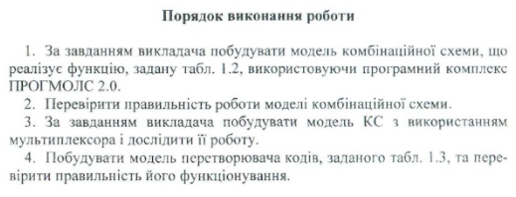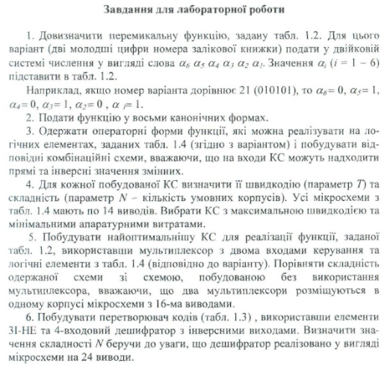

**Варіант 12 (001100)**

a6 = 0, a5 = 0, a4 = 1, a3 = 1, a2 = 0, a1 = 0

Табл. 1.2, 1.3

|  |  |  |  |  |  |  |  |  |  |
| --- | --- | --- | --- | --- | --- | --- | --- | --- | --- |
|  | **X1** | **X2** | **X3** | **X4** | **Z1** | **Z2** | **Z3** | **Z4** | **Y** |
| **0** | **0** | **0** | **0** | **0** | **0** | **0** | **1** | **0** | **0** |
| **1** | **0** | **0** | **0** | **1** | **0** | **1** | **0** | **0** | **1** |
| **2** | **0** | **0** | **1** | **0** | **0** | **1** | **0** | **1** | **0** |
| **3** | **0** | **0** | **1** | **1** | **0** | **1** | **1** | **0** | **0** |
| **4** | **0** | **1** | **0** | **0** | **0** | **1** | **1** | **1** | **0** |
| **5** | **0** | **1** | **0** | **1** | **1** | **0** | **0** | **0** | **1** |
| **6** | **0** | **1** | **1** | **0** | **1** | **0** | **0** | **0** | **0** |
| **7** | **0** | **1** | **1** | **1** | **1** | **0** | **1** | **1** | **1** |
| **8** | **1** | **0** | **0** | **0** | **1** | **0** | **1** | **0** | **1** |
| **9** | **1** | **0** | **0** | **1** | **1** | **1** | **0** | **1** | **0** |
| **10** | **1** | **0** | **1** | **0** | **1** | **1** | **0** | **1** | **1** |
| **11** | **1** | **0** | **1** | **1** | **1** | **1** | **1** | **0** | **1** |
| **12** | **1** | **1** | **0** | **0** | **1** | **1** | **1** | **1** | **0** |
| **13** | **1** | **1** | **0** | **1** | **0** | **0** | **0** | **0** | **0** |
| **14** | **1** | **1** | **1** | **0** | **0** | **0** | **0** | **0** | **1** |
| **15** | **1** | **1** | **1** | **1** | **0** | **0** | **1** | **0** | **0** |

**Діаграма Вейча**

|  |  |  |  |  |  |
| --- | --- | --- | --- | --- | --- |
|  | **X2** | |  |  |  |
| **X1** | **0** | **0** | **0** | **1** |  |
| **1** | **0** | **1** | **1** | **X3** |
|  | **0** | **1** | **0** | **0** |
|  | **0** | **1** | **1** | **0** |  |
|  |  | **X4** | |  |  |

**Канонічні форми**

1) І/АБО (ДНФ)

2) І/НЕ І/НЕ

3) АБО/І-НЕ

4) АБО-НЕ/АБО

5) АБО/І (КНФ)

6) АБО-НЕ/АБО-НЕ

7) І/АБО-НЕ

8) І-НЕ/І